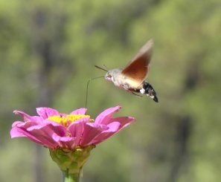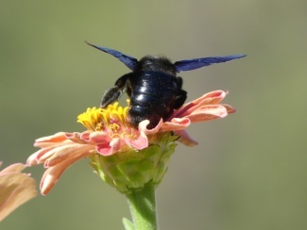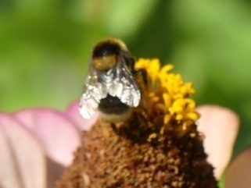

Réservez la date : Mardi 13 Juin 2023 13h-17h
Biodiversité et pollinisation en danger ? Rôle des abeilles et des insectes
Webinaire
La pollinisation est indispensable à la production de nombreuses plantes à fleurs dont les arbres fruitiers. Les abeilles et les insectes en sont les chevilles ouvrières. Ces êtres sont menacés de disparition par plusieurs facteurs externes dont les pratiques agricoles, certains produits agro-pharmaceutiques et des prédateurs (dont des virus) apportés par la mondialisation menaçant leur subsistance. 75% de la production végétale alimentaire mondiale dépend en partie de l’action des pollinisateurs (ANSES 2021).
Ce présent webinaire abordera l’impact de la modification de la biodiversité et des facteurs environnementaux sur la baisse du cheptel apicole et les mesures qu’il convient de prendre pour enrayer ce fléau. Règlementation, outils analytiques, nouvelles technologies dont le numérique et témoignages de la profession seront présentés par des conférenciers de premier plan.
Ce webinaire fait suite à un premier épisode qui a eu lieu le 5 avril 2022 focalisé sur le miel, ses fraudes et les méthodes analytiques afférentes.

Pré programme au 25.4.23
1/ Introduction : Les abeilles : une fascination ancestrale fondée sur une représentation anthropocentrique de leur aptitude à « faire société »
Brigitte LAQUIEZE, Académie d’Agriculture
2/ La situation
- La baisse des populations d’abeilles et autres pollinisateurs, chiffres, conséquences et enjeux économiques
- Les règlementations
- Les plans d’actions gouvernementaux sur « l’abeille, grande cause nationale »
Michel ROYER, SECF
3/ La pollinisation : rappel de biologie (en attente de confirmation conférencier)
4/ L'abeille et ses extraordinaires capacités: une merveille d'évolution
Christophe CORDELLA, Professeur, Sc. des Aliments, Université Laval, Québec
5/ L’abeille sentinelle, observatoire de la santé de la ruche et de la biodiversité
Kim NGUYEN, BeeODiversity
6/ Les menaces pesant sur la pollinisation:
- le déficit de nourriture des abeilles en hiver
- les menaces extérieures : stress chimique, frelon asiatique, varroa et virus associés
Eric LELONG, FNSEA-INTERAPI
8/ Les analyses de résidus de pesticides dans les matrices apicoles (abeilles et produits de la ruche)
Anne Claire MARTEL, Chargée de projet sur les contaminants chimiques à l’Anses, Laboratoire de Sophia Antipolis, Unité de Pathologie de l’Abeille
9/ Evolution des méthodes d’évaluation des produits agro-pharmaceutiques
Hervé GIFFARD, TestApi
Table ronde animée par Brigitte Laquièze et Philippe Girardon
Autres participants en attente
Conclusions
Public concerné : Apiculteurs, filières apicoles, associations de producteurs, laboratoires publics et privés, industrie alimentaire, administration.
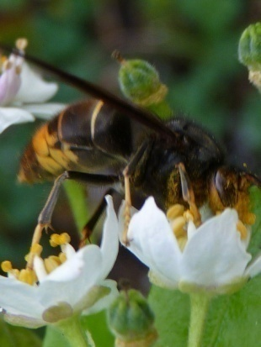
Les conférences sont présentées sous l’entière responsabilité des conférenciers.
Tarifs et inscription : Inscription par WEEZEVENT en cliquant sur le lien
https://my.weezevent.com/pollinisation-en-danger-role-des-abeilles-et-des-insectes-pour-la-preservation
Etudiants : gratuit
Membres de la SECF : 50 euros
Non Membres SECF : 70 euros
Conférenciers, organisateurs : gratuit
Présidence : Jean-Pierre Dal Pont
Comité scientifique : Présidente Brigitte Laquièze (Académie Agriculture), Eric Lelong (apiculteur, FNSEA-INTERAPI)
Comité Organisation : Annie Marcincal, Philippe Girardon, Michel Royer.

